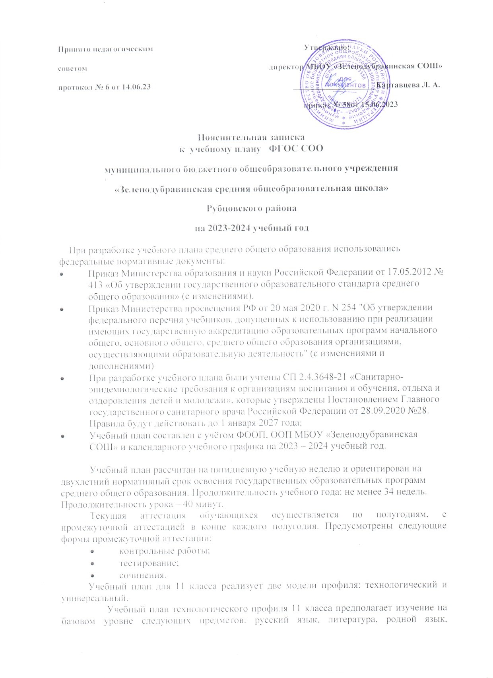

Учебный план технологического профиля 11 класса предполагает изучение на базовом уровне следующих предметов: русский язык, литература, родной язык, иностранный язык, история, обществознание, информатика, астрономия, физическая культура, ОБЖ; на углубленном уровне изучается математика и физика. В части, формируемой участниками образовательных отношений, по выбору изучаются следующие предметы: химия, биология, география, элективный курс по обществознанию «Обществознание: теория и практика», с целью повышения конкурентоспособности и успешности выпускников с учётом результатов анкетирования введен элективный курс «Основы проектирования».
Учебный план универсального профиля 11 класса предполагает изучение на базовом уровне следующих предметов: русский язык, литература, родной язык, иностранный язык, история, обществознание, информатика, астрономия, физическая культура, ОБЖ; на углубленном уровне изучается математика. В части, формируемой участниками образовательных отношений, по выбору изучаются следующие предметы: химия, биология, география, элективный курс по обществознанию «Обществознание: теория и практика», с целью повышения конкурентоспособности и успешности выпускников с учётом результатов анкетирования введен элективный курс «Основы проектирования».
Учебный план универсального профиля 10 класса предполагает изучение на базовом уровне следующих предметов: русский язык, литература, иностранный язык, история, обществознание, химия, биология, география, физическая культура, ОБЖ; на углубленном уровне изучается математика и информатика. В части, формируемой участниками образовательных отношений, по выбору изучаются элективный курс по обществознанию «Обществознание: теория и практика».

Предметная область «Русский язык и литература» представлена предметами «Русский язык», который изучается в объёме 1 часа по учебнику Гольцовой Н.Г., Шамшина И.В., Мищериной М.А. и «Литература», изучаемой по учебнику Ю. В. Лебедева и В. П. Журавлёва в объёме 3 часов.
Предметная область «Родной язык и родная литература» представлен учебным предметом «Родной язык», реализуемый по учебнику Гольцовой Н.Г., Шамшина И.В., Мищериной М.А. в объёме 1 часа. С целью более качественной подготовки выпускников к ГИА добавлены часы за счёт компонента образовательного учреждения на элективный курс по русскому языку «Анализ художественного текста».
Изучение иностранного языка в соответствии с целями и направлениями модернизации образования направлено на развитие иноязычной коммуникативной компетенции в совокупности ее составляющих, а также на развитие самопознания, самореализации с целью социальной адаптации обучающихся. Иностранный язык в 10 классе изучается в объёме 3 часов по учебнику И.Л. Бима, М.А. Лытаева (немецкий язык).
Предметная область «Общественные науки» представлена учебными предметами: «Обществознание», который реализуется по учебнику Л. Н. Боголюбова в объёме 2 часов. Для максимальной реализации запросов обучающихся, возможности формирования их индивидуальных траекторий с учетом опроса родителей и учащихся, для более качественной подготовки к ГИА введен элективный учебный предмет: «Обществознание: теория и практика». Предмет «История» изучается в объёме 2 часов по учебнику Всеобщая история (А.Юдовская, О.С.Сороко- Цюпа), История России (Данилов А.А). Предмет «География» изучается в объёме 1 часа по учебнику Максаковского М.А..
Предметная область «Математика и информатика» представлена учебными предметами: «Математика», который реализуется на углубленном уровне в объёме 6 часов по учебнику А.Г.Мерзляка, В.Б.Полонского, М.С.Якира и др. и «Информатика», который изучается на базовом уровне в объёме 1 часа по учебнику Басовой.
Предметная область «Естественные науки» представлена учебными предметами: «Астрономия», который изучается в 10 и 11 классах по 0,5 часа по учебнику Б. А. Воронцова-Вельяминова. Учебный предмет «Физика» изучается на базовом уровне в объёме 2 часов и на профильном уровне в объёме 5 часов по учебнику А.В.Шаталиной и О.А.Крысанова; «Химия» изучается на базовом уровне по учебнику Рудзитиса Г.Е., Фельдмана Ф.Г. 10 - 11классы в объёме 1 часа, «Биология» изучается на базовом уровне в объёме 1 часа по учебнику В.В.Пасечника, Г.Г.Швецова, Т.М.Ефимовой.
Предметная область «Физическая культура, экология и основы безопасности жизнедеятельности» представлена следующими учебными предметами: «Физическая культура», реализуется в объёме 3 часа в неделю в 11 классе и 2 часа в 10 классе в соответствии с ФОП и с целями и задачами школы, направленными на сохранение здоровья ребенка и создание здоровьесберегающей среды; «Основы безопасности жизнедеятельности», направленный на формирование основ здорового образа жизни, умений обучающихся ориентироваться в чрезвычайных ситуациях, в 10 - 11-м классе изучается в объеме по 1 часу в неделю.
В целях реализации ФГОС СОО предусмотрено выполнение обучающимися индивидуального проекта.

Учебный план технологического профиля
МБОУ «Зеленодубравинская СОШ»
11 класс
Предметная область | Учебный предмет | Уровень | 10 класс  2022-2023 уч.г. | 11  класс  2023-2024 уч.г. | Общее количество часов
Русский язык и литература | Русский язык | Б | 1 | 1 | 70
Русский язык и литература | Литература | Б | 3 | 3 | 210
Родной язык и родная литература | Родной язык | Б | 1 | 1 | 70
Иностранные языки | Иностранный язык | Б | 3 | 3 | 210
Общественные науки | История | Б | 2 | 2 | 140
Общественные науки | Обществознание | Б | 2 | 2 | 140
Общественные науки | География | Б | 1 | 1 | 70
Математика и информатика | Математика: алгебра и начала математического анализа, геометрия, вероятность и статистика | У | 6 | 6 | 420
Математика и информатика | Информатика | Б | 1 | 1 | 70
Естественные науки | Астрономия | Б | 0,5 | 0,5 | 35
Естественные науки | Физика | У | 5 | 5 | 350
Физическая культура, экология и основы безопасности жизнедеятельности | Физическая культура | Б | 3 | 3 | 210
 | Основы безопасности жизнедеятельности | Б | 1 | 1 | 70
 | Индивидуальный проект | ЭК | 1 | 0,5 | 52
Предметы и курсы по выбору

 | Химия | Б | 1 | 1 | 70
 | Биология | Б | 1 | 1 | 70
 | Эл.курс «Обществознание: теория и практика» | ЭК | 1 | 1 | 70
 | Основы проектирования | ЭК | 1 |  | 35
 | Эл. курс «Анализ художественного текста» |  |  | 1 | 35
ИТОГО |  |  | 34,5 | 34 | 2398

Ознакомлены и согласны:

Учебный план универсального профиля
МБОУ «Зеленодубравинская СОШ»
11 класс
Предметная область | Учебный предмет | Уровень | 10 класс  2022-2023 уч.г. | 11  класс  2023-2024 уч.г. | Общее количество часов
Русский язык и литература | Русский язык | Б | 1 | 1 | 70
Русский язык и литература | Литература | Б | 3 | 3 | 210
Родной язык и родная литература | Родной язык | Б | 1 | 1 | 70
Иностранные языки | Иностранный язык | Б | 3 | 3 | 210
Общественные науки | История | Б | 2 | 2 | 140
Общественные науки | Обществознание | Б | 2 | 2 | 140
Общественные науки | География | Б | 1 | 1 | 70
Математика и информатика | Математика: алгебра и начала математического анализа, геометрия, вероятность и статистика | У | 6 | 6 | 420
Математика и информатика | Информатика | Б | 1 | 1 | 70
Естественные науки | Астрономия | Б | 0,5 | 0,5 | 35
Физическая культура, экология и основы безопасности жизнедеятельности | Физическая культура | Б | 3 | 3 | 210
 | Основы безопасности жизнедеятельности | Б | 1 | 1 | 70
 | Индивидуальный проект | ЭК | 1 | 0,5 | 70
Предметы и курсы по выбору

 | Химия | Б | 1 | 1 | 70
 | Биология | Б | 1 | 1 | 70
 | Эл. курс «Обществознание: теория и практика» | ЭК | 1 | 1,5 | 105
 | Эл. курс «Основы проектирования» | ЭК | 1 |  | 35
 | Эл. курс «Анализ художественного текста» | ЭК | 1 | 1 | 70
 | Эл. курс «Русское правописание: орфография и пунктуация» |  | 1 | 1 | 70
ИТОГО |  |  | 31,5 | 32,5 | 2170

Ознакомлены и согласны:

Учебный план универсального профиля
МБОУ «Зеленодубравинская СОШ»
10 класс 2023-2024 год
Предметная область | Учебный предмет | Уровень | 10 класс  2023-2024 уч.г. | 11  класс  2024-2025 уч.г. | Общее количество часов
Русский язык и литература | Русский язык | Б | 2 | 2 | 136
Русский язык и литература | Литература | Б | 3 | 3 | 204
Иностранные языки | Иностранный язык | Б | 3 | 3 | 204
Математика и информат ика | Алгебра и начала математического анализа | у | 4 | 4 | 272
Математика и информат ика | Геометрия | у | 3 | 3 | 204
Математика и информат ика | Вероятность и статистика | Б | 1 | 1 | 68
Математика и информат ика | Информатика | У | 4 | 4 | 272
Естественно-научные предметы | Физика | Б | 2 | 2 | 136
Естественно-научные предметы | Химия | Б | 1 | 1 | 68
Естественно-научные предметы | Биология | Б | 1 | 1 | 68
Общественно-научные предметы | История | Б | 2 | 2 | 136
Общественно-научные предметы | Обществознание | Б | 2 | 2 | 136
Общественно-научные предметы | География | Б | 1 | 1 | 68
Физическая культура, основы безопасности жизнедеятельности | Физическая культура | Б | 2 | 2 | 136
Физическая культура, основы безопасности жизнедеятельности | Основы безопасности жизнедеятельности | Б | 1 | 1 | 68
 | Индивидуальный проект |  | 1 |  | 34
Итого: |  |  | 33 | 32
Часть, формируемая участниками образовательных отношений |  |  | 1 | 2
 | Эл. курс «Подготовка к ЕГЭ по русскому языку» | ЭК | 1 | 1 | 70
ИТОГО |  |  | 34 | 33 | 2279

Ознакомлены и согласны:

Принято педагогическим Утверждаю:
советом директор МБОУ «Зеленодубравинская СОШ»
протокол №1 от 30.08.23 _____________________Картавцева Л. А.
приказ № 95 от 30.08.2023

План внеурочной деятельности
основной образовательной программы
среднего общего образования

Направления внеурочной деятельности | Реализуемая программа | Формы организации внеурочной деятельности | Количество часов по класса |  |  | Всего
Направления внеурочной деятельности | Реализуемая программа | Формы организации внеурочной деятельности | 10- 11 класс |  |  | Всего
Коммуникативная деятельность | «Разговор о важном» | дискуссионный клуб | 1 | 1 |  | 2
Коммуникативная деятельность | «Россия – мои горизонты» | беседа, экскурсия | 1 |  | 1 | 2
Спортивно-оздоровительная деятельность | Готовлюсь к ГТО | секция | 1 |  |  | 1
Итого к оплате |  |  |  |  |  | 5

Организация занятий по направлениям раздела «Внеурочная деятельность» является неотъемлемой частью образовательного процесса в школе.

План внеурочной деятельности СОО,
реализуемый через дополнительное образование
Направления  внеурочной  деятельности | Реализуемая программа | Количество часов  по класса |  | Всего
Направления  внеурочной  деятельности | Реализуемая программа | 10 | 11 | Всего
Коммуникативная деятельность | «Юный журналист» | 2 |  | 2
Общественно-полезная практика | «Волонтёр» | 2 |  | 2

